Для подтверждения соответствия требованию документации о соответствии участника критериям Методики проведения анализа (оценки) сведений о финансово-хозяйственной деятельности юридического лица/ индивидуального предпринимателя, утвержденной приказом ФНС России от 05.12.2025 № ЕД-7-31/1041@ требуется предоставить выписку, предусмотренную Методикой проведения анализа (оценки) сведений о финансово-хозяйственной деятельности юридического лица/ индивидуального предпринимателя, утвержденной приказом ФНС России от 05.12.2025 № ЕД-7-31/1041@, действующую на дату окончания срока подачи заявок.

Справочная информация для получения выписки,
предусмотренной методикой проведения анализа (оценки) сведений о финансово-хозяйственной деятельности юридического лица/ индивидуального предпринимателя, утвержденной приказом ФНС России от 05.12.2025 № ЕД-7-31/1041@

      - Для получения выписки необходимо воспользоваться Личным кабинетом налогоплательщика (вход в личный кабинет можно совершить с использованием электронной подписи или через Госуслуги)
- Для юридических лиц – https://lkul.nalog.ru/
- Для индивидуальных предпринимателей – https://lkip2.nalog.ru/

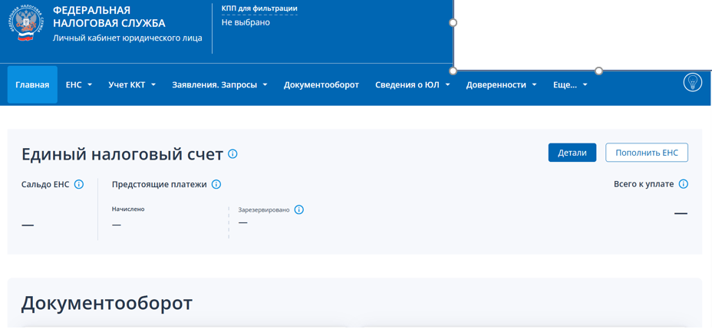

      - В Личном кабинете налогоплательщика выберите вкладку «Сведения о ЮЛ».
Далее выберете раздел «Как меня видит налоговая».

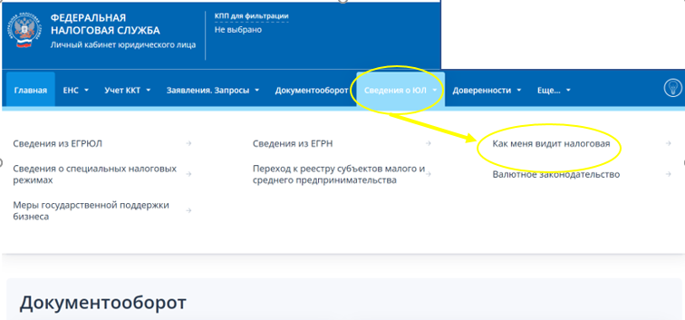

      - В разделе «Как меня видит налоговая» необходимо перейти в раздел «Сервис оценки ЮЛ»

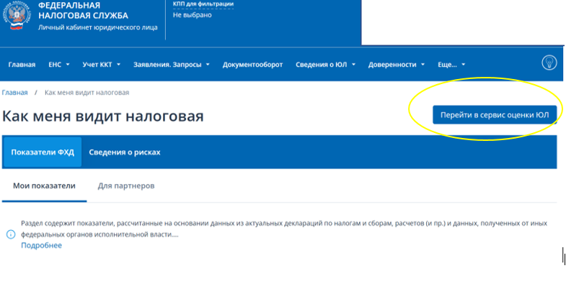

      - В разделе «Сервис оценки юридических лиц» нажмите «Запросить выписку». Выберете «Дополнительный шаблон», тип предустановленного шаблона «Для участия в закупках ГК «Росатом» и ее организаций».
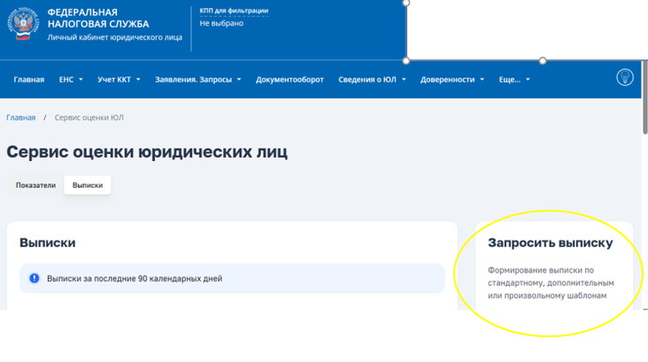
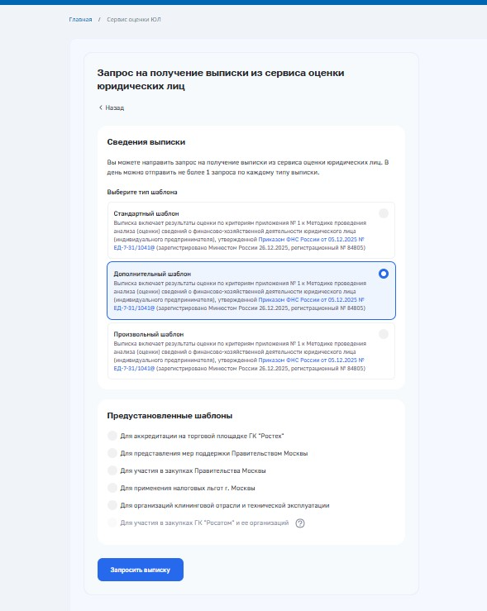
      - Срок формирования выписки: не более 1 рабочего дня.
Вы сможете ознакомиться с выпиской во вкладке «Выписки» в разделе «Сервис оценки юридических лиц».
Обратите внимание! Необходимо скачать выписку и приложить ее во вкладку «Выписка ФНС» Вашего Профиля поставщика.
Обратите внимание! Выписка должна быть действительна на дату окончания срока подачи заявок

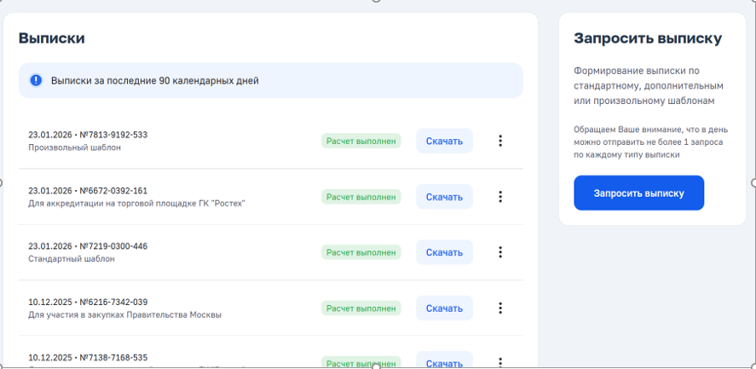

      - Для подтверждения соответствия требованиям документации необходимо подтверждение актуальной даты формирования выписки, а также соответствия участника:
Для участника – юридического лица: критериям 1 этапа анализа (оценки) сведений о финансово-хозяйственной деятельности юридического лица, указанным в пунктах 1 - 14 приложения № 1 к Методике проведения анализа (оценки) сведений о финансово-хозяйственной деятельности юридического лица/ индивидуального предпринимателя, утвержденной нормативным правовым актом ФНС России (далее - Методика), а также следующим критериям 2 этапа анализа (оценки) сведений о финансово-хозяйственной деятельности юридического лица:
- учредитель/руководитель не являются лицами, обладающими признаками массового учредителя и (или) руководителя;
- адрес регистрации юридического лица не является адресом, указанным при регистрации в качестве места нахождения несколькими юридическими лицами;
- отсутствие в реестре работодателей, у которых выявлены факты нелегальной занятости;
Для участника – индивидуального предпринимателя: критериям 1 этапа анализа (оценки) сведений о финансово-хозяйственной деятельности индивидуального предпринимателя, указанным в пунктах 1 - 10 приложения N 2 к Методике, а также следующим критериям 2 этапа анализа (оценки) сведений о финансово-хозяйственной деятельности юридического лица/ индивидуального предпринимателя:
- отсутствие в реестре работодателей, у которых выявлены факты нелегальной занятости.
